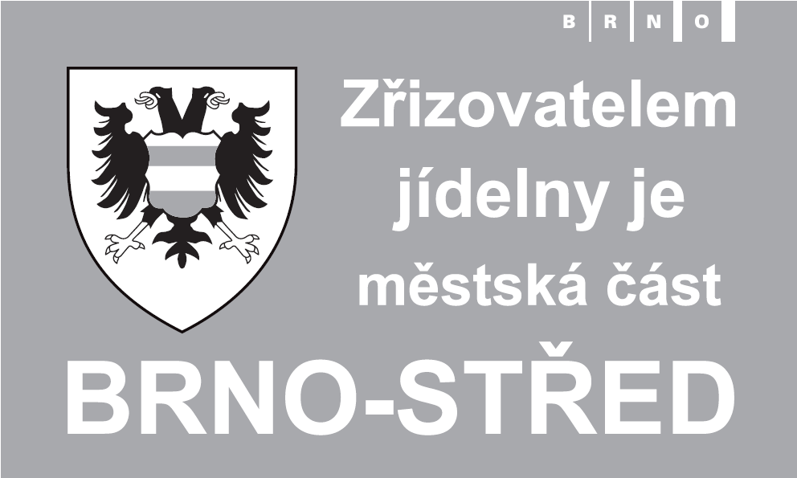

## ŠKOLNÍ JÍDELNA BRNO,NÁDVORNÍ 1,603 00 BRNO

**Příspěvková organizace**

**Sazebník úhrad za poskytování informací**

Školní jídelna, Brno, Nádvorní 1, p. o. stanoví v souladu s § 5 odst. 1 písm. f) zákona č. 106/1999 Sb., o svobodném přístupu k informacím, ve znění pozdějších předpisů (dále jen „zákon“), ve spojení s § 17 zákona a s nařízením vlády č. 173/2006 Sb., o zásadách stanovení úhrad a licenčních odměn za poskytování informací podle zákona o svobodném přístupu k informacím, tento sazebník úhrad za poskytování informací (dále jen „sazebník“):

1. **Pořízení kopií a tisků**  
   **a) černobílé kopírování na kopírovacích strojích**

|  |  |  |
| --- | --- | --- |
| formát A4 jednostranný |  | 2,00 Kč/A4 |
| formát A4 oboustranný |  | 4,00 Kč/A4 |
|  |  |  |

**b) černobílý tisk na tiskárnách PC**

|  |  |  |
| --- | --- | --- |
| formát A4 jednostranný |  | 2,00 Kč/A4 |
| formát A4 oboustranný |  | 4,00 Kč/A4 |
|  |  |  |

**c) úhrada za barevné kopírování a tisk tvoří 4násobek ceny za černobílé kopírování a tisk**

**d)** za poskytnutí kopie nebo tisku v jiném formátu bude účtována skutečná cena za pořízení kopie u komerčního poskytovatele kopírovacích služeb, kterou Školní jídelna Brno, Horní 16 za pořízení kopie bude u tohoto poskytovatele povinna uhradit.  
  
**e) skenování**

|  |  |  |
| --- | --- | --- |
| formát A4 jednostranný |  | 2,00 Kč/A4 |

1. **Opatření technických nosičů dat**

|  |  |  |
| --- | --- | --- |
| 1 ks CD-R (bez obalu) |  | Dle pořizovacích nákladů |
| 1 ks DVD-R (bez obalu) |  | Dle pořizovacích nákladů |

1. **Odeslání informací žadateli**

Náklady na poštovní služby:

1. listovní zásilky na dobírku/doporučené *podle platných tarifů České pošty, s.p.*
2. balíkové zásilky na dobírku/doporučené *podle platných tarifů České pošty, s.p.*
3. **Mimořádně rozsáhlé vyhledání informací**

V případě mimořádně rozsáhlého vyhledání informací se stanoví sazba úhrady za každou i započatou hodinu vyhledávání jedním zaměstnancem ve výši 210,00 Kč, která je odvozena od celkových skutečných platových nákladů za rok 2016. V případě mimořádně rozsáhlého vyhledání informací více zaměstnanci bude úhrada dána součtem částek připadajících na každého zaměstnance.

Celková výše úhrady je dána součtem jednotlivých nákladů spojených s poskytnutím požadovaných informací. Jestliže celková výše úhrady nákladů nepřesáhne 50,00 Kč, nebude úhrada požadována.

Sazebník nabývá účinnosti dnem 1. 9. 2017. Školní jídelna, Brno, Nádvorní 1, p. o. v případě podávání informací dle zákona č. 106/1999 Sb. postupuje v souladu se sazebníkem.

Bc. Libuše Šílová

Ředitelka školní jídelny